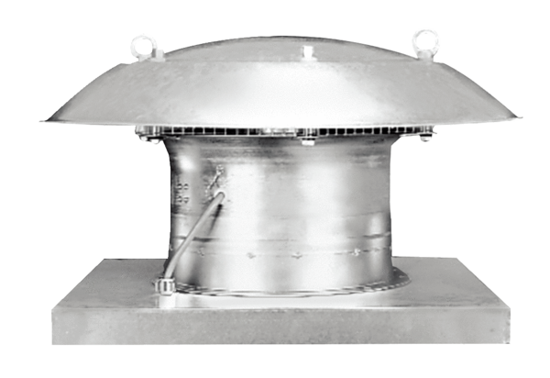Osiowy wentylator dachowy DZD 30/2 BOpakowanie jednostkowe: 1 sztukaAsortyment: C
Numer artykułu: 0087.0216Producent: MAICO

